Tugas individu boolean perbandingan_pekan 3

- Soal Perbandingan Bilangan

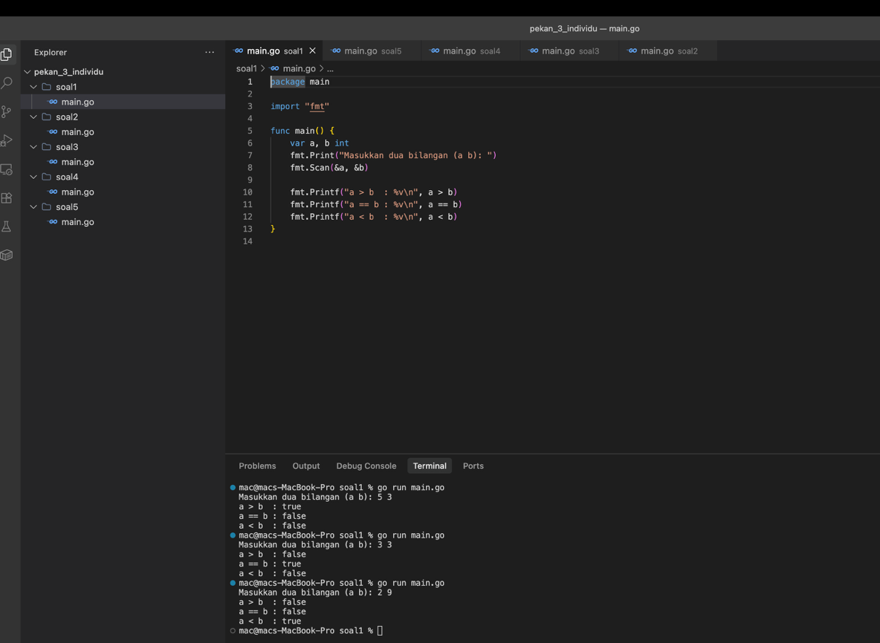

- Soal Genap atau Ganjil

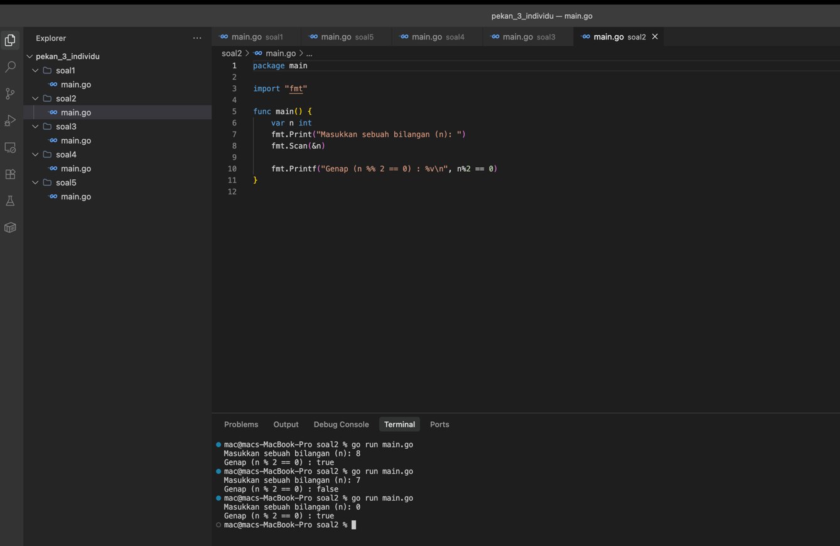

- Soal Kelipatan Persekutuan

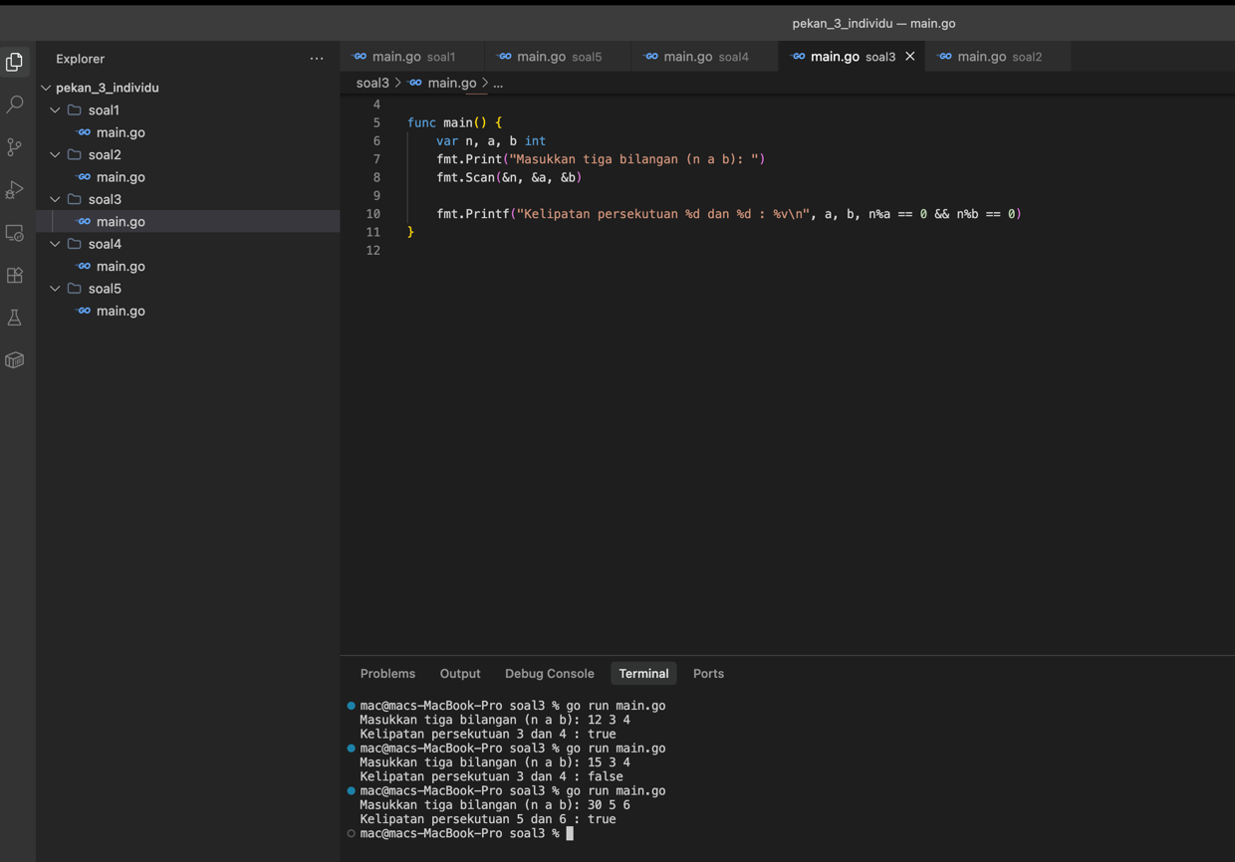

- Soal Rentang Nilai

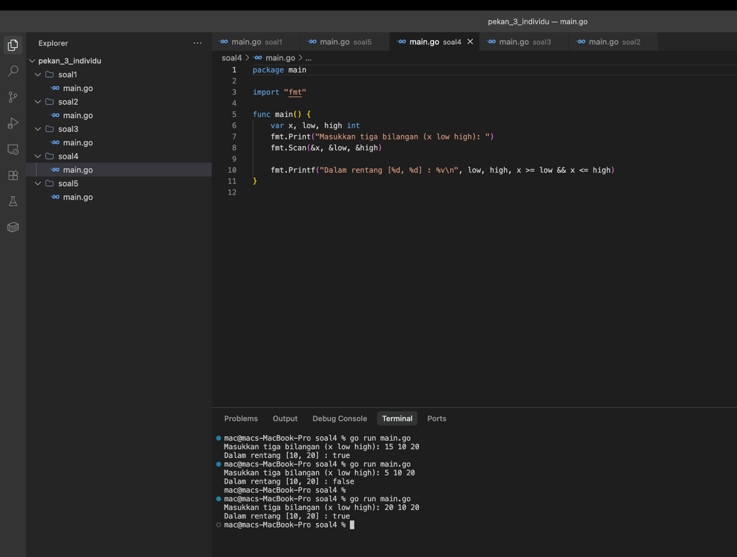

- Soal Kombinasi Logika

